**定义员工组**

发布人：宋阳

发布日期：2018年02月26日

**功能解释**

定义员工组是指对企业的员工进行分类，员工组与成本中心分配比例相对应。员工设定了员工组，该员工才表示被分配了成本中心。员工的人工成本和费用可以记到主成本中心，也可以按比例分摊到若干个成本中心，也可以对单个的工资项目制定承担费用的成本中心。

设定好员工组并分配员工组到员工，才可进行薪资过账，生成正确的财务凭证，形成业务闭环。

**文章主旨**

本文介绍如何通过BAP Bussiness Cloud AI完成定义员工组的新增、修改及删除操作。

**操作要求**

当前登陆用户拥有操作定义员工组业务的权限，权限设置请在帮助文档中搜索查看。

**新增定义员工组**

1. 从系统菜单->【人力资源】->【定义】->【定义员工组】，打开定义员工组界面；
2. 编辑员工组名称：

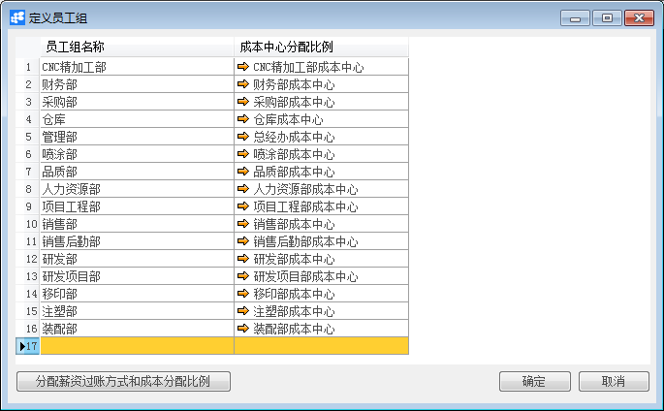

1. 信息确认无误后点击【添加】或工具栏的保存按钮进行保存；

**修改定义员工组**

1. 从系统菜单->【人力资源】->【定义】->【定义员工组】，打开定义员工组界面；
2. 修改定义员工组的内容；
3. 点击【更改】或工具栏的保存按钮进行更改员工组。

**删除定义员工组**

1. 从系统菜单->【人力资源】->【定义】->【定义员工组】，打开定义员工组界面；
2. 选中要删除的那一行：
3. 点击工具栏的按钮，进行删除操作。

**属性与活动描述**

|  |  |
| --- | --- |
| **属性** | **活动描述** |
| 员工组名称 | 输入员工组名称 |
| 成本中心分配比例 | 输入成本中心分配比例 |